LAPORAN TUGAS PROYEK

PENGEMBANGAN APLIKASI WEB EDITOR GAMBAR
(IMEGEDIT)

Disusun sebagai Pemenuhan Tugas Mata Kuliah
Pengembangan Aplikasi Basis Data

Disusun Oleh:
Apriyono
NIM: 20230100067

PROGRAM STUDI TEKNIK INFORMATIKA
UNIVERSITAS SIBER MUHAMMADIYAH
2025 / 2026

BAB 1
LATAR BELAKANG MASALAH
Di era digital saat ini, kebutuhan akan pengeditan gambar semakin meningkat pesat seiring dengan tingginya konsumsi konten visual di berbagai platform media sosial, e-commerce, maupun kebutuhan profesional. Pengguna dari berbagai kalangan—mulai dari mahasiswa, konten kreator, hingga pelaku usaha kecil menengah—membutuhkan alat bantu yang mampu memproses gambar secara praktis tanpa harus menginstal perangkat lunak berat seperti Adobe Photoshop atau GIMP.
Aplikasi editor gambar berbasis web (browser-based) hadir sebagai solusi alternatif yang ringan dan mudah diakses. Namun, mayoritas aplikasi serupa yang tersedia saat ini memiliki keterbatasan, antara lain: fitur yang sangat terbatas pada versi gratis, mengharuskan pengguna untuk mengunggah gambar ke server pihak ketiga (menimbulkan risiko privasi), tidak memiliki sistem manajemen pengguna, dan tidak mencatat aktivitas penggunaan secara terstruktur.
Menyikapi permasalahan tersebut, dikembangkanlah aplikasi Imegedit—sebuah aplikasi web editor gambar modern yang menjalankan seluruh proses pengeditan di sisi klien (browser) tanpa mengirimkan data gambar ke server. Aplikasi ini dilengkapi dengan fitur lengkap mencakup crop, resize, penghapusan latar belakang berbasis kecerdasan buatan, konversi format, upscale, dan rotasi gambar. Selain itu, Imegedit mengintegrasikan sistem autentikasi pengguna, manajemen peran (role-based access control), serta pencatatan aktivitas yang komprehensif melalui panel administrasi.
1.1 Rumusan Masalah
1. Bagaimana merancang dan mengimplementasikan aplikasi web editor gambar yang dapat memproses gambar sepenuhnya di sisi browser tanpa mengorbankan privasi pengguna?
2. Bagaimana mengintegrasikan fitur penghapusan latar belakang berbasis AI (ONNX model) langsung di browser?
3. Bagaimana menerapkan sistem autentikasi yang aman dengan mekanisme JWT access token dan refresh token rotation?
4. Bagaimana membangun panel administrasi yang mampu memantau aktivitas seluruh pengguna secara real-time?
1.2 Tujuan Pengembangan
1. Mengembangkan aplikasi editor gambar berbasis web yang berjalan sepenuhnya di sisi klien (client-side processing).
2. Mengimplementasikan fitur AI background removal menggunakan model ONNX yang berjalan di browser.
3. Membangun sistem autentikasi aman berbasis JWT dengan mekanisme refresh token rotation.
4. Menyediakan panel admin untuk manajemen pengguna, pemantauan aktivitas, dan audit trail HTTP request.
1.3 Manfaat Pengembangan
Aplikasi Imegedit memberikan manfaat bagi pengguna umum berupa kemudahan mengakses fitur pengeditan gambar lengkap tanpa instalasi software tambahan dengan jaminan privasi karena data gambar tidak dikirim ke server. Bagi pengelola sistem, panel administrasi memudahkan pemantauan penggunaan fitur dan pengelolaan akun pengguna secara terpusat.

BAB 2
RANCANGAN DATABASE
Aplikasi Imegedit menggunakan PostgreSQL sebagai sistem manajemen basis data relasional. Database dirancang dengan mempertimbangkan aspek keamanan, keterlacakan aktivitas, dan kemudahan pengelolaan data pengguna. Terdapat lima tabel utama dengan relasi yang jelas antar tabel sebagaimana dijelaskan berikut ini.
2.1 Diagram Relasi Antar Tabel (ERD)
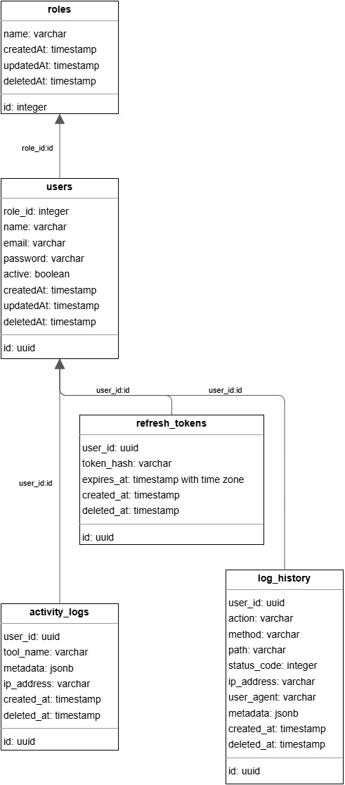
Gambar 2.1 Entity Relationship Diagram Database Imegedit
2.2 Detail Struktur Tabel
a. Tabel roles
Tabel ini menyimpan data peran (role) yang tersedia dalam sistem.
Kolom | Tipe Data | Constraint | Keterangan
id | INT | PK, AUTO_INCREMENT | Identitas unik role
name | VARCHAR | UNIQUE, NOT NULL | Nama role (user / admin)
createdAt | TIMESTAMP | NOT NULL | Waktu dibuat
updatedAt | TIMESTAMP | NOT NULL | Waktu diperbarui
deletedAt | TIMESTAMP | NULLABLE | Penanda soft delete

Data default yang di-seed saat pertama kali aplikasi dijalankan adalah role user (id=1) dan admin (id=2).
b. Tabel users
Tabel ini menyimpan data seluruh pengguna yang terdaftar dalam sistem.
Kolom | Tipe Data | Constraint | Keterangan
id | UUID | PK | Identitas unik user (UUID v4)
roleId | INT | FK → roles.id, NOT NULL | Referensi peran pengguna
name | VARCHAR | NOT NULL | Nama lengkap pengguna
email | VARCHAR | UNIQUE, NOT NULL | Alamat email (username login)
password | VARCHAR | NOT NULL | Hash bcrypt (salt rounds=10)
active | BOOLEAN | DEFAULT true | Status aktif akun
createdAt | TIMESTAMP | NOT NULL | Waktu registrasi
updatedAt | TIMESTAMP | NOT NULL | Waktu pembaruan data
deletedAt | TIMESTAMP | NULLABLE | Penanda soft delete

c. Tabel refresh_tokens
Tabel ini menyimpan token refresh untuk mendukung mekanisme sesi persisten yang aman.
Kolom | Tipe Data | Constraint | Keterangan
id | UUID | PK | Identitas unik token
userId | UUID | FK → users.id, NOT NULL | Pemilik token
tokenHash | VARCHAR | UNIQUE, NOT NULL | Hash SHA-256 dari raw token
expiresAt | TIMESTAMP | NOT NULL | Batas waktu berlaku (7 hari)
createdAt | TIMESTAMP | NOT NULL | Waktu token diterbitkan
deletedAt | TIMESTAMP | NULLABLE | Penanda pencabutan token

Catatan penting: Raw token tidak pernah tersimpan di database. Yang disimpan hanya hash SHA-256 dari token asli. Token dikirim ke client hanya satu kali saat login atau register.
d. Tabel activity_logs
Tabel ini mencatat setiap penggunaan fitur/tool oleh pengguna di halaman editor.
Kolom | Tipe Data | Constraint | Keterangan
id | UUID | PK | Identitas unik log
userId | UUID | FK → users.id, NOT NULL | Pengguna yang menggunakan tool
toolName | VARCHAR | NOT NULL | Nama tool (crop, resize, dll.)
metadata | JSONB | NULLABLE | Parameter input tool
ipAddress | VARCHAR | NULLABLE | Alamat IP pengguna
createdAt | TIMESTAMP | NOT NULL | Waktu aktivitas dicatat
deletedAt | TIMESTAMP | NULLABLE | Penanda soft delete

e. Tabel log_history
Tabel ini mencatat audit trail seluruh HTTP request yang mengubah state sistem (POST, PATCH, DELETE).
Kolom | Tipe Data | Constraint | Keterangan
id | UUID | PK | Identitas unik log
userId | UUID | FK → users.id, NULLABLE | Pengirim request (null=unauthenticated)
action | VARCHAR | NOT NULL | Deskripsi aksi (misal: POST /users)
method | VARCHAR | NOT NULL | HTTP method (POST/PATCH/DELETE)
path | VARCHAR | NOT NULL | Path URL request
statusCode | INT | NULLABLE | HTTP response status code
ipAddress | VARCHAR | NULLABLE | Alamat IP pengirim
userAgent | VARCHAR | NULLABLE | Informasi browser/client
metadata | JSONB | NULLABLE | Params & body (password disanitasi)
createdAt | TIMESTAMP | NOT NULL | Waktu request masuk
deletedAt | TIMESTAMP | NULLABLE | Penanda soft delete

2.3 Relasi Antar Tabel
Tabel Asal | Relasi | Tabel Tujuan | Keterangan
roles | One-to-Many | users | Satu role dapat dimiliki banyak user
users | One-to-Many | refresh_tokens | Satu user dapat memiliki beberapa token aktif
users | One-to-Many | activity_logs | Satu user dapat memiliki banyak log aktivitas
users | One-to-Many | log_history | Satu user dapat tercatat pada banyak audit log

BAB 3
ALUR SISTEM : DATA FLOW DIAGRAM LEVEL 0
Data Flow Diagram (DFD) Level 0 atau sering disebut Context Diagram menggambarkan sistem Imegedit secara keseluruhan sebagai satu proses tunggal beserta entitas eksternal yang berinteraksi dengan sistem. Terdapat tiga entitas eksternal yang terlibat, yaitu Pengguna Umum (User), Administrator (Admin), dan Browser/Canvas API sebagai entitas teknis yang memproses gambar.
3.1 Context Diagram (DFD Level 0)
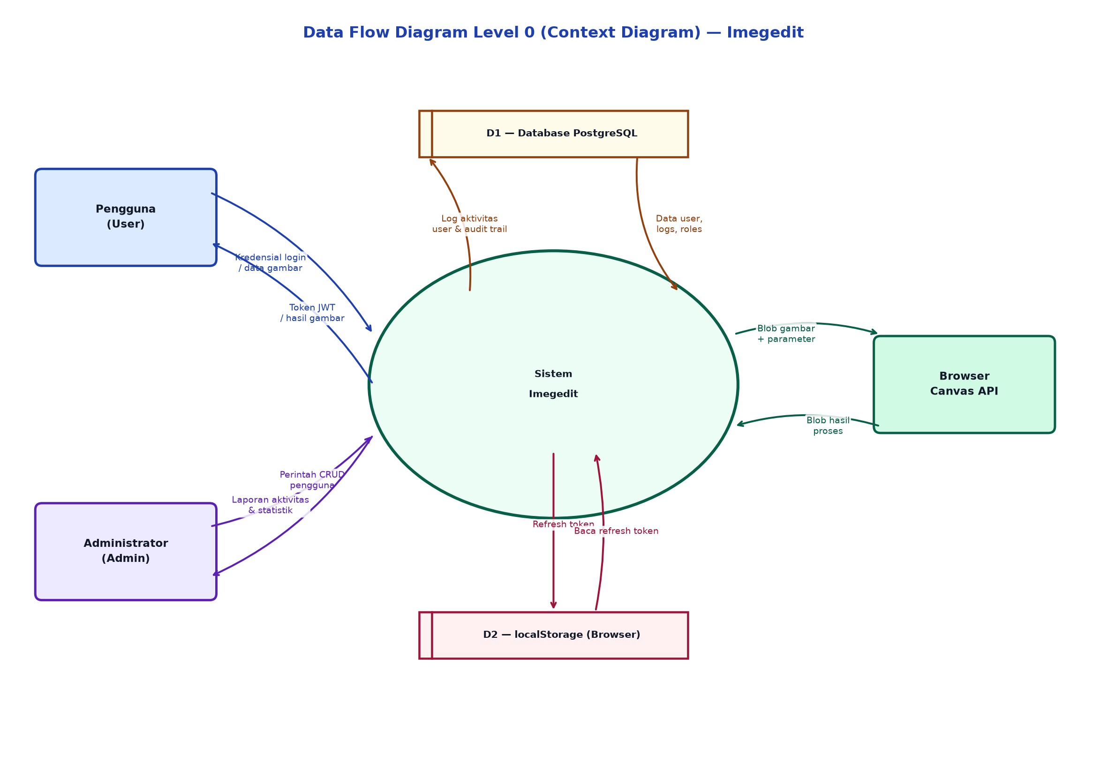

Gambar 3.1 Context Diagram (DFD Level 0) Sistem Imegedit
3.2 Deskripsi Entitas Eksternal
Entitas | Peran | Data Masuk ke Sistem | Data Keluar dari Sistem
Pengguna (User) | Pengguna terdaftar yang menggunakan fitur editor gambar | Kredensial login, file gambar, parameter tool (ukuran crop, format, dll.) | Token autentikasi, hasil gambar yang telah diedit, riwayat aktivitas
Administrator (Admin) | Pengelola sistem dengan akses penuh ke panel administrasi | Data user baru, perubahan data user, perintah hapus user | Daftar user, laporan aktivitas tool, audit trail HTTP request
Browser/Canvas API | Mesin pemrosesan gambar sisi klien | Blob gambar asli, parameter transformasi | Blob gambar hasil transformasi (crop, resize, dll.)

3.3 Deskripsi Aliran Data Utama
No | Aliran Data | Dari | Ke | Keterangan
1 | Kredensial Login | User | Sistem | Email dan password untuk autentikasi
2 | Token JWT | Sistem | User | Access token (15 menit) + refresh token (7 hari)
3 | File Gambar | User | Browser/Canvas | File gambar JPEG/PNG/WebP/dll. yang akan diedit
4 | Gambar Hasil Edit | Browser/Canvas | User | Blob hasil pemrosesan siap diunduh
5 | Log Aktivitas Tool | Sistem | Database | Nama tool & parameter yang digunakan
6 | Data Manajemen User | Admin | Sistem | Operasi CRUD pada data pengguna
7 | Laporan & Statistik | Sistem | Admin | Data aktivitas, audit trail, statistik penggunaan
8 | Audit Trail | Sistem | Database | Log seluruh HTTP request yang mengubah state

3.4 Proses-Proses Utama Sistem
No | Proses | Deskripsi
1 | Autentikasi & Sesi | Registrasi, login, refresh token otomatis, dan logout pengguna
2 | Pemrosesan Gambar | Crop, resize, remove background AI, reformat, upscale, rotate — sepenuhnya di browser
3 | Pencatatan Aktivitas | Setiap penggunaan tool dicatat ke database secara asinkron (fire-and-forget)
4 | Manajemen Pengguna | Admin dapat membuat, memperbarui, menonaktifkan, dan menghapus akun pengguna
5 | Audit Trail | Interceptor global mencatat setiap HTTP request yang mengubah state ke log_history

BAB 4
RANCANGAN ANTARMUKA
Rancangan antarmuka (user interface) Imegedit mengutamakan kemudahan penggunaan (usability) dan konsistensi visual. Antarmuka dirancang menggunakan pendekatan komponen UI yang dapat digunakan kembali (reusable components) dengan Tailwind CSS sebagai framework styling. Pada bab ini dipaparkan rancangan salah satu halaman utama, yaitu Halaman Editor Gambar.
4.1 Prinsip Desain
Prinsip | Implementasi
Consistency | Komponen UI (Button, Input, Table, Badge) digunakan secara seragam di seluruh halaman
Feedback | Toast notification untuk notifikasi aksi, ProcessingOverlay dengan persentase progres
Simplicity | Layout 3-panel editor yang intuitif: tool selector | preview gambar | panel konfigurasi
Responsiveness | Desain adaptif menggunakan grid Tailwind CSS untuk berbagai ukuran layar
Accessibility | Label form yang jelas, pesan error yang informatif, konfirmasi sebelum hapus data

4.2 Rancangan Halaman Editor Gambar
Halaman Editor merupakan inti dari aplikasi Imegedit. Halaman ini terdiri dari tiga panel utama yang tersusun secara horizontal untuk memaksimalkan area kerja pengguna.
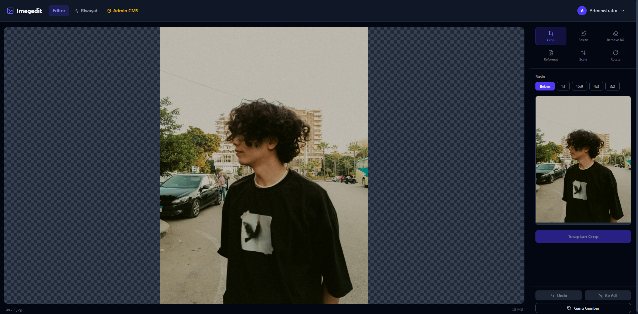
Gambar 4.1 Rancangan Antarmuka Halaman Editor Gambar
Komponen Panel Editor
Panel | Posisi | Komponen | Fungsi
Tool Selector | Kiri | ToolSelector.tsx | 6 tombol tool: Crop, Resize, Remove BG, Reformat, Upscale, Rotate
Image Preview | Tengah | ImagePreview.tsx | Area preview gambar before/after dengan komparasi interaktif
Tool Panel | Kanan | CropPanel, ResizePanel, dll. | Panel konfigurasi sesuai tool yang aktif
Action Bar | Bawah | ActionBar.tsx | Tombol Download, Undo, Reset
Upload Zone | Tengah | UploadZone.tsx | Area drag & drop atau klik untuk upload gambar (ditampilkan sebelum ada gambar)
Processing Overlay | Overlay | ProcessingOverlay.tsx | Tampilan loading dengan persentase progres saat tool berjalan

4.3 Daftar Halaman Aplikasi
No | Nama Halaman | URL | Akses | Deskripsi
1 | Landing Page | / | Publik | Hero section, showcase fitur, FAQ, CTA
2 | Login | /login | Publik | Form autentikasi pengguna
3 | Register | /register | Publik | Form pendaftaran akun baru
4 | Editor Gambar | /app/editor | User | Halaman utama pengeditan gambar
5 | Riwayat Saya | /app/logs | User | Riwayat penggunaan tool milik pengguna
6 | Dashboard Admin | /admin/dashboard | Admin | Statistik dan grafik penggunaan sistem
7 | Manajemen User | /admin/users | Admin | CRUD pengguna dengan filter dan export CSV
8 | Log Aktivitas | /admin/logs | Admin | Monitor seluruh aktivitas penggunaan tool
9 | Audit Trail | /admin/audit | Admin | Log seluruh HTTP request perubahan data

BAB 5
IMPLEMENTASI ANTARMUKA
Implementasi antarmuka dilakukan menggunakan React 19 dengan TypeScript, Tailwind CSS sebagai utility-first CSS framework, dan Lucide React untuk ikon. Pada bab ini dipaparkan hasil implementasi antarmuka dari beberapa halaman utama aplikasi Imegedit.
5.1 Halaman Landing Page
Halaman Landing Page merupakan halaman pertama yang dilihat oleh pengunjung. Halaman ini dirancang untuk memperkenalkan fitur-fitur utama Imegedit secara visual dan menarik. Komponen yang terdapat pada halaman ini meliputi: navbar responsif dengan mobile menu, hero section dengan CTA, showcase 6 fitur utama, panduan langkah penggunaan, section privasi, FAQ accordion, dan footer.
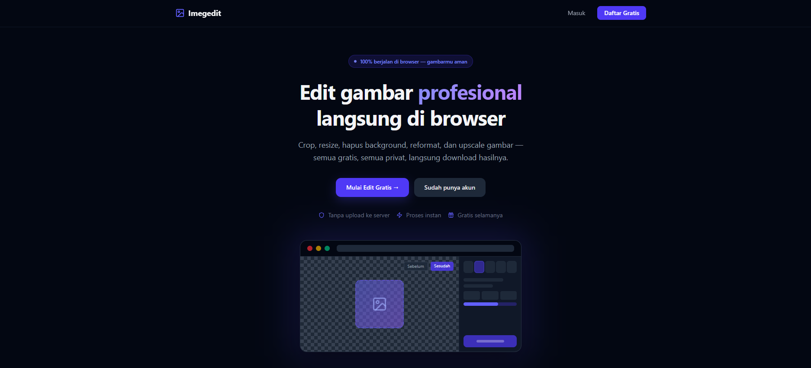
Gambar 5.1 Implementasi Halaman Landing Page

5.2 Halaman Login
Halaman Login menampilkan form autentikasi dengan input email dan password. Fitur toggle show/hide password tersedia untuk kenyamanan pengguna. Sistem menampilkan pesan error yang informatif ketika kredensial tidak valid, dan secara otomatis mengarahkan pengguna ke halaman editor setelah login berhasil.
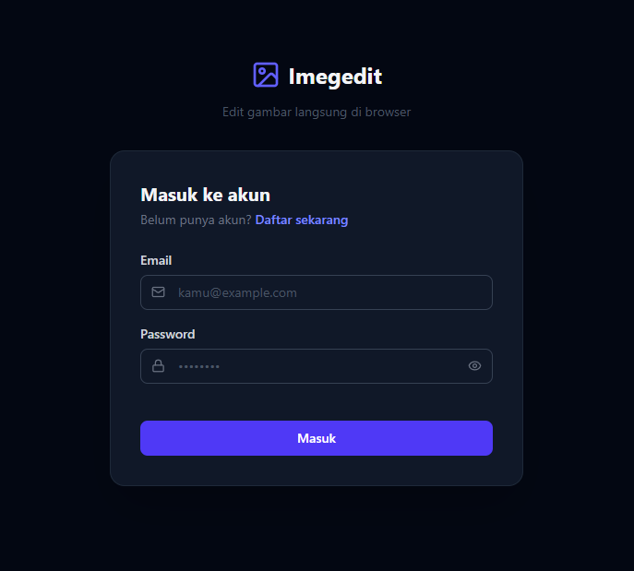
Gambar 5.2 Implementasi Halaman Login
5.3 Halaman Editor Gambar
Halaman Editor adalah inti aplikasi Imegedit. Implementasi menggunakan layout tiga panel dengan distribusi lebar yang proporsional. Panel kiri menampilkan daftar tool dengan ikon yang jelas, panel tengah menampilkan preview gambar dengan mode perbandingan before/after, dan panel kanan menampilkan konfigurasi tool yang sedang aktif. ProcessingOverlay dengan animasi dan persentase progres ditampilkan selama pemrosesan berlangsung.

Gambar 5.3 Implementasi Halaman Editor Gambar
5.4 Halaman Manajemen Pengguna (Admin)
Halaman User Management menampilkan tabel pengguna dengan fitur pencarian real-time, filter berdasarkan role dan status aktif, serta tombol aksi untuk setiap baris data. Modal dialog digunakan untuk operasi create dan edit pengguna. Konfirmasi hapus ditampilkan dengan nama pengguna untuk mencegah penghapusan tidak disengaja. Fitur export CSV tersedia untuk keperluan pelaporan.
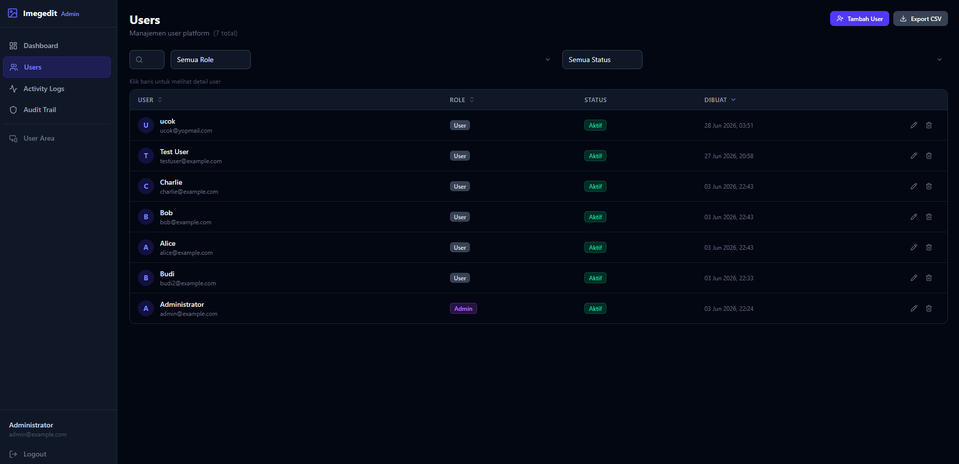
Gambar 5.4 Implementasi Halaman Manajemen Pengguna

BAB 6
IMPLEMENTASI KODE PEMROGRAMAN
Pada bab ini dipaparkan implementasi salah satu fungsi kode pemrograman yang merupakan komponen kritis dalam sistem Imegedit, yaitu fungsi apiFetch pada HTTP client (src/api/client.ts). Fungsi ini bertanggung jawab atas seluruh komunikasi antara frontend dan backend API, termasuk mekanisme refresh token otomatis.
6.1 Fungsi apiFetch — HTTP Client dengan Token Refresh Otomatis
Fungsi apiFetch adalah wrapper di atas Fetch API bawaan browser yang menambahkan kemampuan injeksi Authorization header secara otomatis, serta mekanisme antrian permintaan (request queuing) selama proses refresh token berlangsung.
a. Variabel State Global
// Menyimpan access token di memori (tidak di localStorage untuk keamanan)
let _accessToken: string | null = null
let _isRefreshing = false
let _pendingQueue: Array<{
resolve: (token: string) => void
reject: (err: Error) => void
}> = []
Penggunaan variabel modul (_accessToken) alih-alih localStorage untuk menyimpan access token merupakan keputusan keamanan yang disengaja. Access token yang disimpan di localStorage rentan terhadap serangan XSS (Cross-Site Scripting), sedangkan penyimpanan di memori modul JavaScript hanya dapat diakses oleh kode pada origin yang sama dan tidak persisten antar sesi—sehingga lebih aman.
b. Fungsi refreshOnce — Penanganan Refresh Token Bersamaan
async function refreshOnce(): Promise<string> {
// Jika sudah ada proses refresh berjalan, masuk ke antrian
if (_isRefreshing) {
return new Promise<string>((resolve, reject) => {
_pendingQueue.push({ resolve, reject })
})
}
_isRefreshing = true
try {
const token = await doRefresh()
// Beritahu semua request yang menunggu bahwa token baru tersedia
_pendingQueue.forEach((p) => p.resolve(token))
return token
} catch (err) {
// Jika refresh gagal, tolak semua request yang menunggu
_pendingQueue.forEach((p) => p.reject(err as Error))
throw err
} finally {
_isRefreshing = false
_pendingQueue = []
}
}
Fungsi refreshOnce mengimplementasikan pola mutex sederhana untuk mencegah race condition. Tanpa mekanisme ini, jika beberapa request HTTP gagal dengan status 401 secara bersamaan, setiap request akan mencoba melakukan refresh token secara paralel—menyebabkan backend menerima beberapa permintaan refresh yang hanya satu di antaranya valid (karena token rotation mencabut token lama setelah digunakan pertama kali).
c. Fungsi apiFetch — Titik Masuk Utama
export async function apiFetch(
path: string,
options: RequestInit = {}
): Promise<Response> {
const doFetch = (token: string | null) =>
fetch(`${BASE_URL}${path}`, {
...options,
headers: {
'Content-Type': 'application/json',
...((options.headers as Record<string, string>) ?? {}),
...(token ? { Authorization: `Bearer ${token}` } : {}),
},
})
// Kirim request pertama dengan token saat ini
let res = await doFetch(_accessToken)
// Jika 401, coba refresh token lalu ulangi request
if (res.status === 401) {
try {
const newToken = await refreshOnce()
res = await doFetch(newToken)
} catch {
_onSessionExpired?.()
throw new Error('SESSION_EXPIRED')
}
}
return res
}
d. Penjelasan Alur Eksekusi
Langkah | Kondisi | Tindakan
1 | Request awal dikirim | Inject Authorization header dengan access token saat ini
2 | Response 200–299 | Return response langsung, proses selesai
3 | Response 401, belum ada refresh | Panggil refreshOnce(), set _isRefreshing = true
4 | Response 401, sudah ada refresh | Masuk _pendingQueue, tunggu token baru
5 | Refresh berhasil | Update _accessToken, resolve semua queue, retry semua request
6 | Refresh gagal | Reject semua queue, panggil onSessionExpired(), redirect ke /login

6.2 Teknologi yang Digunakan
Layer | Teknologi | Versi | Fungsi
Frontend Framework | React | 19.2.7 | UI rendering dan state management
Language | TypeScript | 6.0.2 | Type-safe development
Build Tool | Vite | 8.1.0 | Bundling dan dev server
Routing | React Router DOM | 7.18.0 | Client-side navigation
Global State | Zustand | 5.0.14 | State autentikasi dan editor
Server State | @tanstack/react-query | 5.101.1 | Caching dan refetching data API
Styling | Tailwind CSS | 4.3.1 | Utility-first CSS framework
AI Processing | @imgly/background-removal | 1.7.0 | Remove background via ONNX model
Image Resize | Pica | 10.0.2 | Resize Lanczos kualitas tinggi
Crop UI | react-image-crop | 11.1.2 | Komponen crop interaktif
Backend Framework | NestJS | 11.x | REST API dan business logic
Database | PostgreSQL | 15+ | Penyimpanan data relasional
ORM | TypeORM | 1.0.0 | Mapping entity ke database
Auth | JWT + bcrypt | - | Token-based auth, password hashing

BAB 7
LINK APLIKASI DAN REPOSITORI
Berikut adalah tautan yang dapat digunakan untuk mengakses repositori kode sumber dan dokumentasi teknis.
7.1 Tautan Aplikasi
Keterangan | URL
Aplikasi Produksi (Frontend) | https://github.com/apriyono992/imegedit-frontend
API Backend | https://github.com/apriyono992/imegedit-be

7.2 Cara Menjalankan Secara Lokal
Prasyarat
• Node.js ≥ 18.0.0
• PostgreSQL ≥ 14
• npm atau yarn
Frontend
git clone [URL_REPO_FRONTEND]
cd imegedit-frontend
npm install
cp .env.example .env # Sesuaikan VITE_API_BASE_URL
npm run dev # Berjalan di http://localhost:5173
Backend
git clone [URL_REPO_BACKEND]
cd imegedit-backend
npm install
cp .env.example .env # Isi variabel database, JWT, dll.
npm run start:dev # Berjalan di http://localhost:3000

DAFTAR PUSTAKA
Docs React. (2024). React Documentation. Diakses dari https://react.dev
NestJS Team. (2024). NestJS Documentation. Diakses dari https://nestjs.com
Vite Team. (2024). Vite Documentation. Diakses dari https://vitejs.dev
TypeORM Authors. (2024). TypeORM Documentation. Diakses dari https://typeorm.io
IMGLY GmbH. (2024). @imgly/background-removal Documentation. npm Package.
TanStack. (2024). TanStack Query v5 Documentation. Diakses dari https://tanstack.com/query
Zustand Authors. (2024). Zustand State Management Library. npm Package.
Pica Authors. (2024). Pica — High quality image resize in browser. npm Package.
Pressman, R. S. (2010). Software Engineering: A Practitioner's Approach (7th ed.). McGraw-Hill.
Silberschatz, A., Korth, H. F., & Sudarshan, S. (2019). Database System Concepts (7th ed.). McGraw-Hill.

